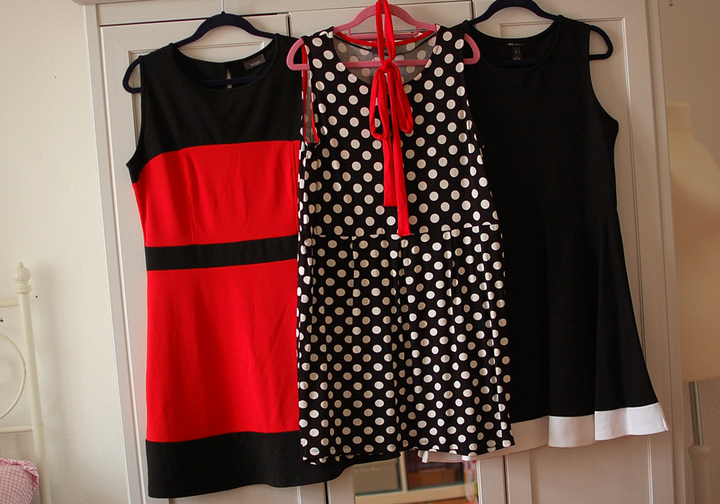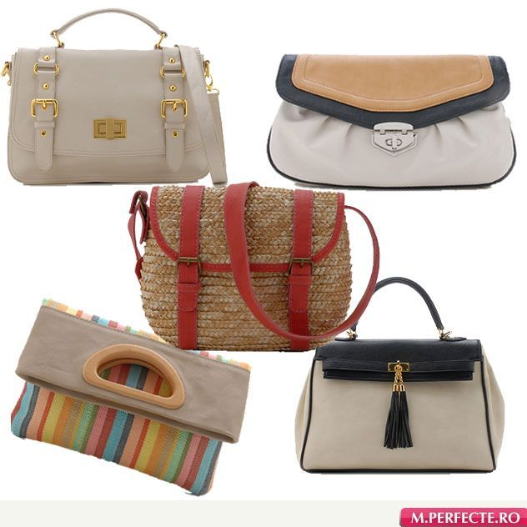
Nominativ:
Welches Kleid Welcher Anzug Welche Handtasche gefällt dir am besten? gefällt dir am besten? gefällt dir am besten?
Akkusativ:
Über welches Kleid Über welchen Anzug Über welche Handtasche
freust du dich am meisten? freust du dich am meisten? freust du dich am meisten?

Dativ:

Von welchem Kleid Von welchem Anzug Von welcher Handtasche
träumst du schon lange? träumst du schon lange? träumst du schon lange?
Welche/welcher/welches …?

Und nun du! Setze die korrekte Form des Frageworts ein!
- ________________ Geschenk hast du für deinen Bruder gekauft?
- ________________ Buch, das du in der Schule lesen musstest, war wirklich interessant?
- Auf ________________ Stuhl darf ich mich setzen?
- ________________ Platz ist den hier noch frei?
- Mit ________________ Flug bist du den gestern in Dublin angekommen?
- Bei ________________ Freundin hast du letzte Woche übernachtet?
- Von ________________ Frau hat er letzte Nacht geträumt?
- Auf ________________ Mann hat sie ihr ganzes Leben gewartet
- ________________ Kind hat der Lehrer geholfen?
- Für ________________ Hund hast du dich nach deinem Besuch im Tierheim entschieden?
- ________________ Bild in der Ausstellung war am schönsten?
- Mit ________________ Jungen hast du noch nicht getanzt?
- Ohne ________________ Gerät kannst du dir ein Leben nicht mehr vorstellen?
- Über ________________ Lehrer hast du dich besonders geärgert?
- In ________________ Mädchen hat er sich verliebt?
- Auf ________________ Ferien freust du dich am meisten?

